ООО «Аппиа Лоджистикс»
МОБИЛЬНОЕ ПРИЛОЖЕНИЕ «ЗАМЕТКИ АППИА»
Руководство пользователя и описание функциональных возможностей
Кейс-задача № 4
Разработка мобильного приложения для ведения заметок
о мероприятиях организации
Ростов-на-Дону, 2026

1. Общие сведения о приложении
«Заметки Аппиа» — мобильное приложение, разработанное для сотрудников ООО «Аппиа Лоджистикс» в рамках кейс-задачи № 4. Оно предназначено для быстрой фиксации и последующей работы с записями, делаемыми во время совещаний, собраний, конференций и иных деловых встреч.
Приложение реализовано на фреймворке Flutter, что обеспечивает работу одной кодовой базы на двух платформах — Android и iOS. Поддержка синхронизации через облачные сервисы заложена архитектурно (единый фасад NotesRepository) и может быть добавлена отдельным модулем без изменения интерфейса.

1.1. Функциональные возможности
- Создание заметки — заголовок, дата, время и содержание записи; выбор способа хранения (SQLite или файл).
- Редактирование заметки — открытие записи по нажатию на карточку в списке, изменение любого поля.
- Удаление заметки — свайпом карточки влево в списке либо кнопкой «удалить» на экране редактирования (с подтверждением на свайп).
- Поиск заметок — мгновенный поиск по подстроке в заголовке и содержании; дополнительно — фильтр по конкретной дате через календарь.
- Два способа хранения: локальная база данных SQLite (файл appia_notes.db) и файловая система устройства (каждая заметка — отдельный JSON-файл в папке appia_notes).
- Валидация ввода — сохранение невозможно без заголовка; содержимое не обрезается, допускаются многострочные записи.
Все данные хранятся только на устройстве пользователя; передача в интернет не выполняется.

1.2. Архитектура решения
Приложение построено по принципу разделения ответственности:
- Note — модель данных заметки (id, заголовок, содержание, дата, время, способ хранения).
- NotesStore — абстрактный интерфейс хранилища (загрузить, сохранить, удалить).
- DbStore — реализация на SQLite (пакет sqflite), таблица notes.
- FileStore — реализация на файловой системе (JSON-файлы, пакет path_provider).
- NotesRepository — фасад, объединяющий оба хранилища в единый список; благодаря ему добавление облачной синхронизации сводится к третьей реализации того же интерфейса.
- HomeScreen и EditScreen — экраны списка/поиска и создания-редактирования.

2. Руководство пользователя

2.1. Запуск и главный экран
После запуска открывается главный экран со списком заметок, упорядоченных по дате и времени (сначала самые свежие). Каждая карточка показывает заголовок, первую строку содержания, дату, время и метку способа хранения: «БД» — запись в SQLite, «Файл» — файл JSON.
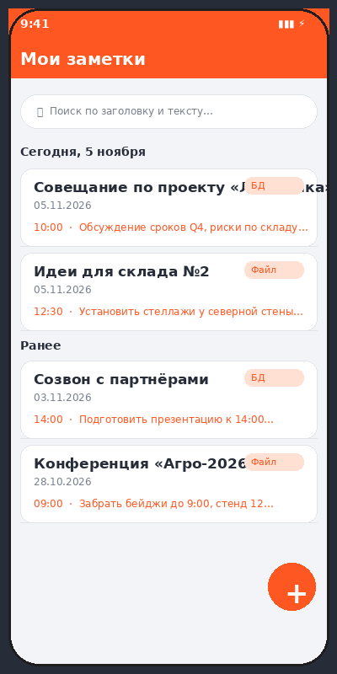
Рисунок 1 — Главный экран: список заметок, строка поиска, кнопка «+»
Элементы главного экрана:
- строка поиска — фильтрует список по мере набора текста;
- иконка календаря в шапке — открывает фильтр по дате; повторное нажатие с крестиком сбрасывает фильтр;
- кнопка «+» — создание новой заметки;
- свайп карточки влево — быстрое удаление заметки;
- нажатие на карточку — переход к редактированию.

2.2. Создание заметки
- Нажмите кнопку «+» в правом нижнем углу.
- Введите заголовок (например, «Совещание по проекту „Логистика“»). Поле обязательно для заполнения — при попытке сохранить пустое приложение покажет подсказку.
- Нажмите кнопку с датой и выберите нужный день в календаре.
- Нажмите кнопку со временем и выберите время начала мероприятия.
- В поле «Содержание» введите текст записи (поддерживаются многострочные заметки — удобно фиксировать протокол совещания по пунктам).
- Выберите способ хранения: «SQLite» — надёжное структурированное хранение, или «Файл на устройстве» — заметка сохраняется отдельным JSON-файлом, который можно вручную скопировать или переслать.
- Нажмите «Сохранить» — заметка появится в списке.
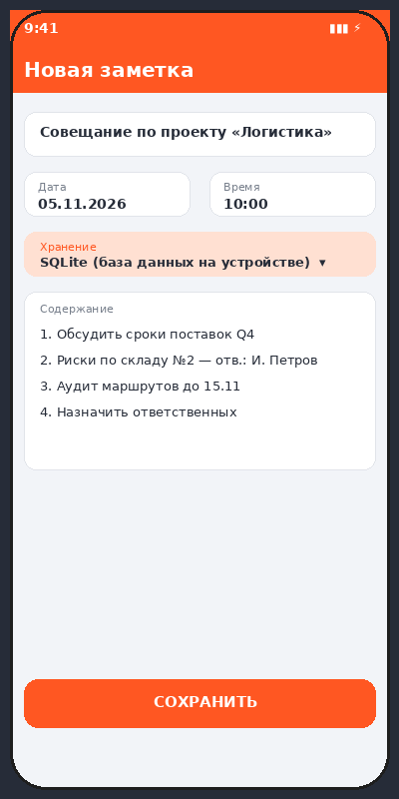
Рисунок 2 — Экран создания заметки: заголовок, дата, время, способ хранения, содержание

2.3. Редактирование заметки
- На главном экране нажмите на нужную карточку.
- Внесите изменения в любые поля — заголовок, дату, время, содержание или способ хранения.
- Нажмите «Сохранить». Изменения немедленно отобразятся в списке.
При смене способа хранения заметка автоматически переносится: удаляется из старого хранилища и записывается в новое, поэтому дубли записей не возникают.

2.4. Удаление заметки
Доступны два способа:
- быстрый: свайпнуть карточку влево на главном экране — заметка удаляется сразу;
- через редактор: открыть заметку и нажать иконку «корзина» в шапке экрана редактирования.

2.5. Поиск и фильтрация
Поиск работает мгновенно, без кнопки «найти»: достаточно начать вводить слово в строку поиска — список сократится до заметок, где подстрока встречается в заголовке или содержании (регистр не важен). Например, запрос «склад» найдёт и «Совещание по проекту „Логистика“», и «Идеи для склада №2».
Для поиска по дате нажмите иконку календаря в шапке и выберите день — останутся только заметки этой даты. Комбинация «текст + дата» сужает отбор ещё сильнее, что удобно при большом архиве записей.
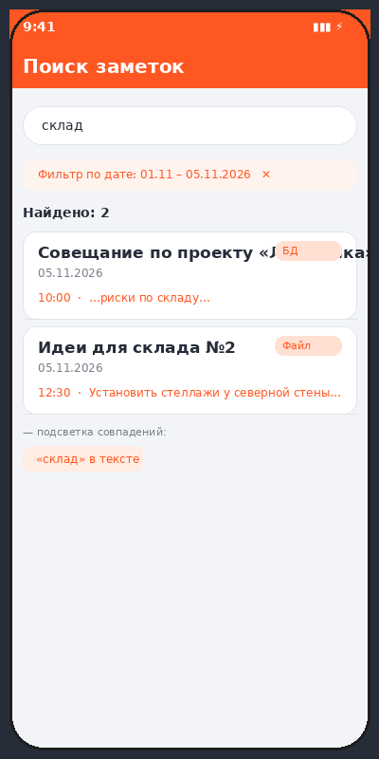
Рисунок 3 — Поиск по слову «склад» в сочетании с фильтром по дате

3. Установка и сборка приложения

3.1. Необходимое окружение
- Flutter SDK 3.x (содержит Dart SDK).
- Android Studio или VS Code с плагинами Flutter/Dart (для сборки под Android — Android SDK, эмулятор или реальное устройство с включённой отладкой по USB).
- Для сборки под iOS — macOS с Xcode.

3.2. Сборка и запуск
Создайте проект и добавьте файлы из комплекта поставки:
flutter create appia_notes
cd appia_notes
# заменить lib/main.dart и pubspec.yaml файлами из поставки
flutter pub get
flutter run
Для выпуска установочного файла Android (APK) выполните:
flutter build apk --release
Готовый APK появится в каталоге build/app/outputs/flutter-apk/app-release.apk — его можно установить на любое Android-устройство. Для iOS используется команда flutter build ios (на macOS).

4. Пояснение для научного руководителя практики: как протестировать приложение
Приложение поставляется в виде исходного кода (файлы main.dart и pubspec.yaml). Для проверки достаточно любого компьютера с установленным Flutter SDK. Возможны три сценария проверки — по нарастающей сложности:

4.1. Быстрая проверка без установки Flutter (5 минут)
Воспользоваться онлайн-средой Dart/Flutter (например, zapp.run или dartpad для Dart-части): вставить код main.dart, добавить зависимости и запустить в веб-эмуляторе. Так можно оценить интерфейс и всю логику, кроме файлового хранилища (в браузере доступно только SQLite-эмулятор).

4.2. Проверка на эмуляторе или смартфоне (основной сценарий)
- Установить Flutter SDK по инструкции с официального сайта (flutter.dev), проверить окружение командой flutter doctor.
- Создать проект: flutter create appia_notes, войти в каталог.
- Заменить lib/main.dart и pubspec.yaml файлами из поставки, выполнить flutter pub get.
- Подключить Android-смартфон с включённой «Отладкой по USB» либо запустить эмулятор, выполнить flutter run.
- Пройти сценарий проверки из раздела 4.3.

4.3. Чек-лист функционального тестирования
№ | Проверка | Ожидаемый результат
1 | Создать заметку с заголовком, датой, временем, хранение SQLite | Заметка появляется в списке с меткой «БД»
2 | Создать заметку со способом хранения «Файл» | Заметка появляется с меткой «Файл»; в папке документов устройства создаётся JSON-файл
3 | Попробовать сохранить заметку без заголовка | Появляется сообщение «Введите заголовок», сохранение блокируется
4 | Открыть заметку, изменить время и содержание, сохранить | Изменения отражаются в списке после возврата
5 | Сменить способ хранения у существующей заметки | Заметка переносится в другое хранилище без дублирования
6 | Свайпнуть карточку влево | Заметка удаляется, список обновляется
7 | Ввести в поиск слово, входящее в заголовок и текст разных заметок | Остаются только совпадающие заметки, регистр не учитывается
8 | Задать фильтр по дате через иконку календаря | Показываются только заметки выбранной даты; сброс фильтра возвращает полный список
9 | Перезапустить приложение | Все заметки обоих типов хранилищ сохраняются
10 | Поиск несуществующего слова | Показывается заглушка «Заметок нет», приложение не падает

4.4. Что передаётся руководителю
- исходный код: main.dart (полная логика приложения) и pubspec.yaml (зависимости);
- настоящее руководство пользователя с иллюстрациями экранов;
- по желанию студента — собранный APK-файл для установки на смартфон без среды разработки.

